09级第二学期高等数学(一)期末考试A题答案

学院_________专业____________学号___________姓名__________评分_________

阅卷老师签名_______________
警 示
《中山大学授予学士学位工作细则》第六条：“考试作弊不授予学士学位。”
一。解答下列各题（共10小题, 每小题7分）
1. 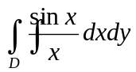，其中是由和所围成。

2. 求曲面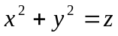，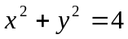及平面所围成的立体体积。

3. 计算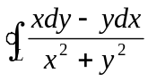，其中是沿曲线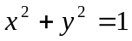正向一周。

4. 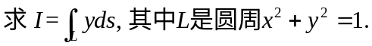

5. 求微分方程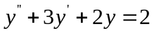的通解。

6. 判定级数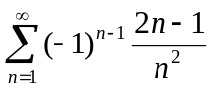的敛散性，若收敛，指出是绝对收敛还是条件收敛。

7. 求无界函数的广义积分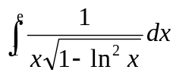

8. 判定积分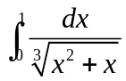的敛散性.

9. 判别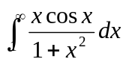的敛散性

10. 在区间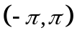内把函数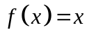展开为付立叶级数.

二。解答下列各题（共5小题, 每小题6分）
1. 求级数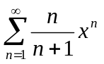的和函数和收敛域

2. 将函数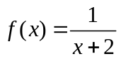展开成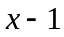的幂级数。

3．判别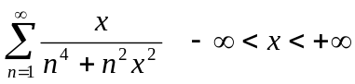的一致收敛性.

4求积分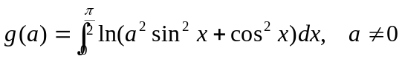

5．设函数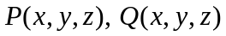和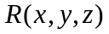在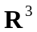上具有连续偏导数，且对于任意光滑曲面，
有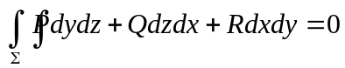。证明：在上, 

